Національний технічний університет України

«Київський політехнічний інститут імені Ігоря Сікорського»

Інститут прикладного системного аналізу

Кафедра системного проектування

Розподілені обчислення та інтернет-технології

Лабораторна робота №2

**«Моделювання IoT мережі розумного будинку засобами програми Cisco Packet Tracer»**

Виконала:

студентка групи ДА-11мп

Молчанова В.С.

Київ – 2021 р.

## Мета роботи

Ознайомлення з архітектурою IoT системи на прикладі мережі «Розумного будинку» і придбання початкових навичок налаштування компонентів такої мережі.

## Завдання

|  |  |  |  |
| --- | --- | --- | --- |
| № варіанту | ІоТ пристрої і сценарій узгодження їх роботи | Додатково | Тип глобальної мережі |
| 16. | Монітор температури, газонний розприскувач. Задати 2 допустимих рівня температури, вище і нижче яких розприскувач вимикається (жарко і холодно), а між ними – вмикається. | Пристрій управління ІоТ сервером – планшет/ смартфон  ІоТ сервер -віддалений | CaTV |

## Хід роботи

### Налаштування головного шлюза

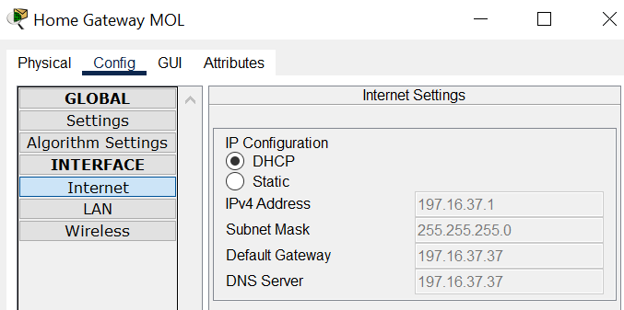

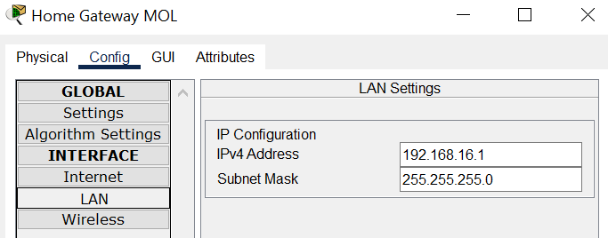

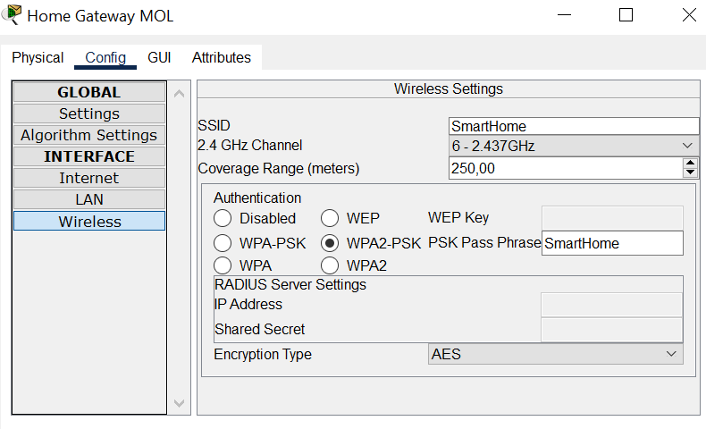

### Налаштування хмарного сервера

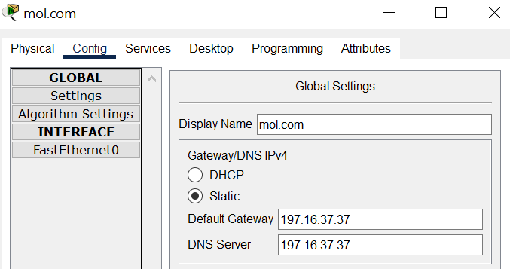

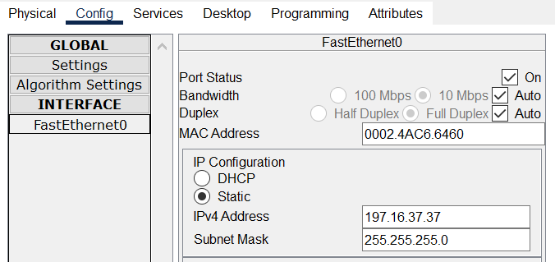

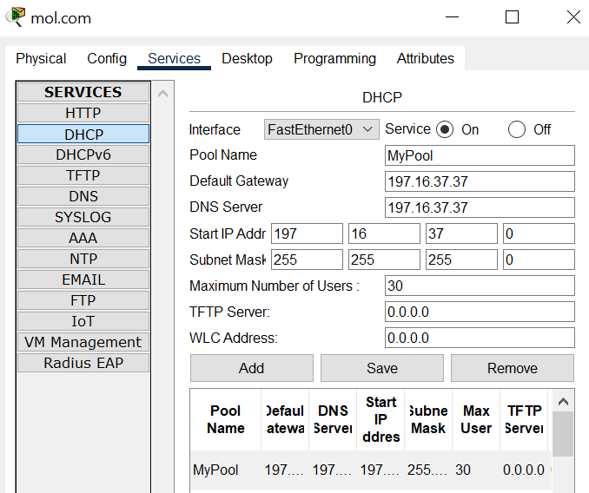

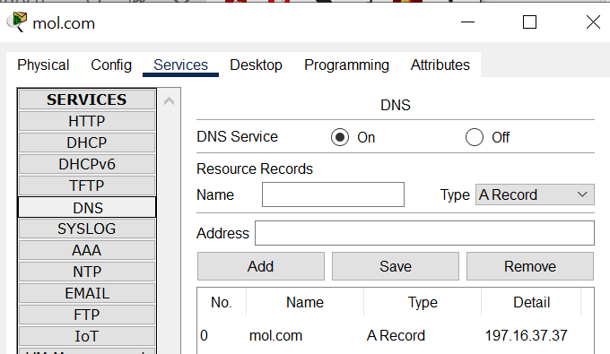

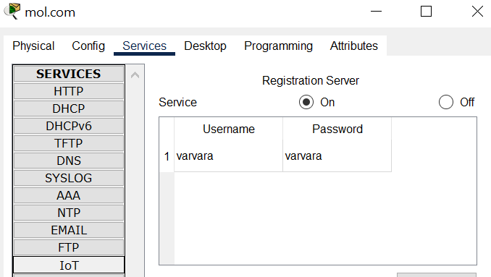

### Налаштування ІоТ пристроїв

Газонний розприскувач:

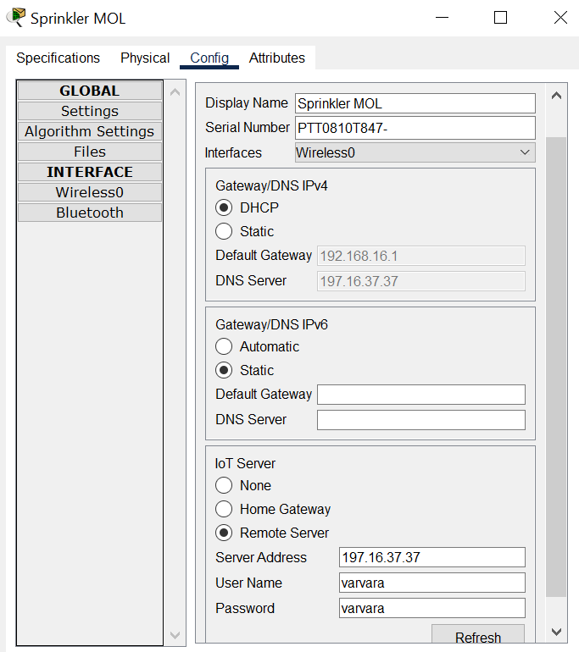

Монітор температури:

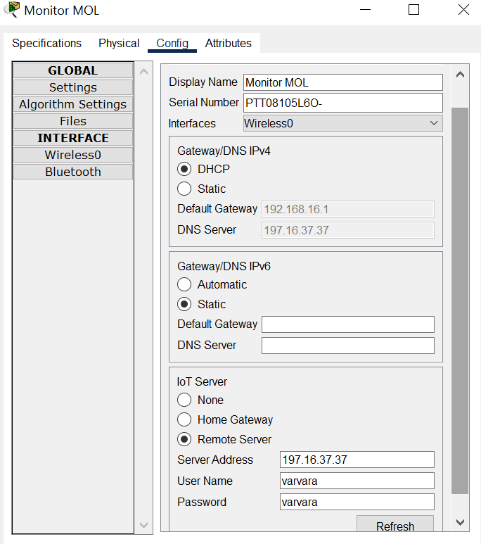

Планшет управління ІоТ сервером:

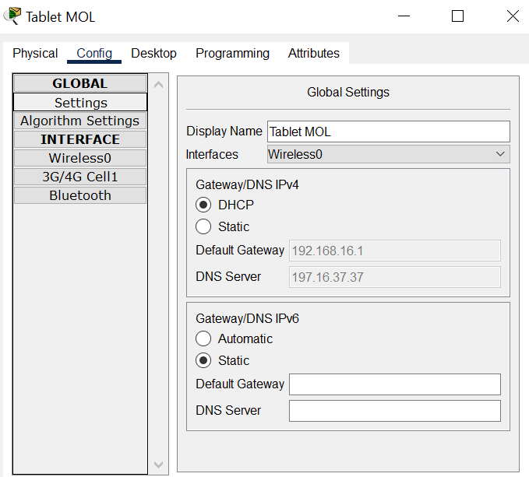

Загальна логічна схема мережи:

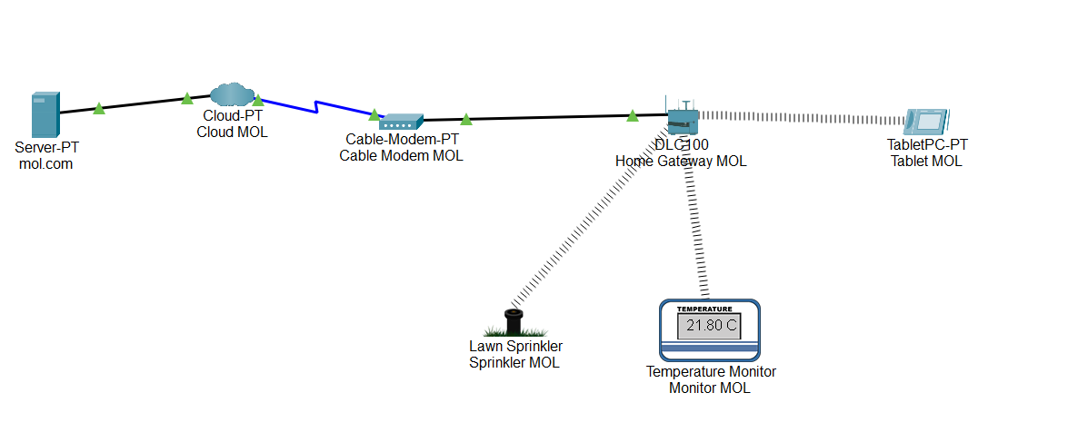

### Узгодження роботи монітору та розприскувача

Завдання умов вмикання та вимикання розприскувача на планшеті:

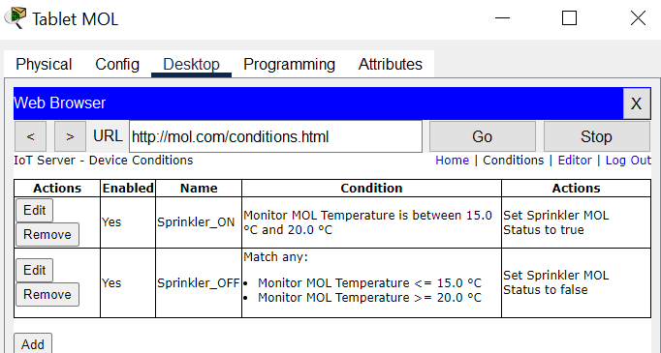

Значення температури менше 15С, розприскувач вимкненний:  
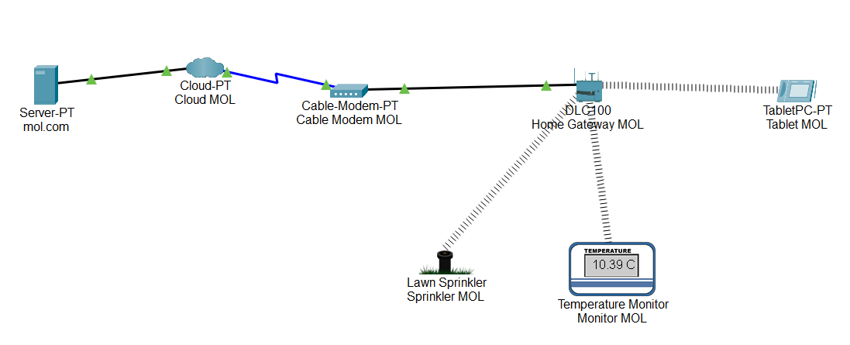

Значення температури стало більше 15С, розприскувач ввімкнувся

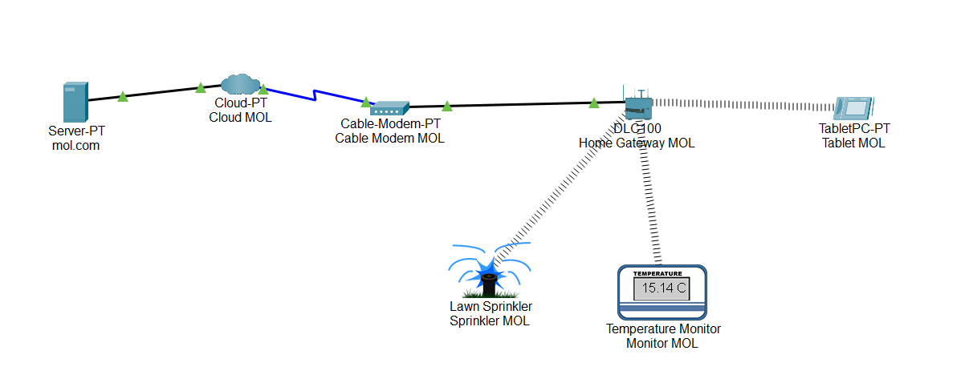

Значення температури стало більше 20С, розприскувач вимкнувся

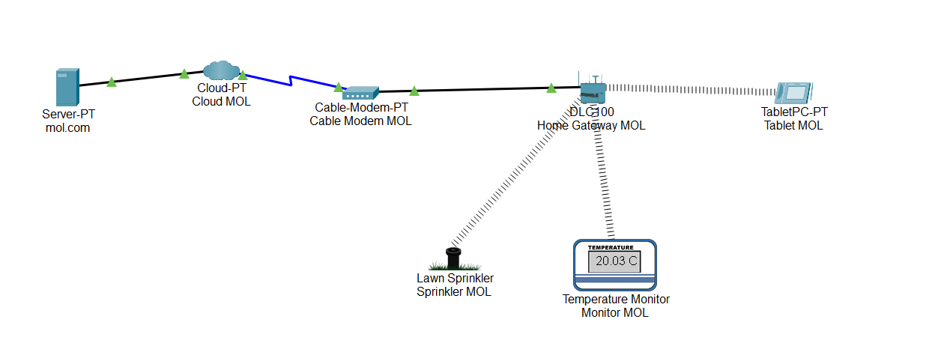

## Висновки

В результаті виконання роботи були отримані знання по темі ІоТ та навички моделювання мереж ІоТ у програмі Cisco Packet Tracer.